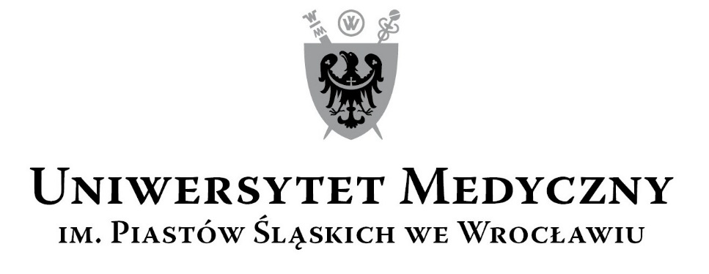
50-367 Wrocław, Wybrzeże L. Pasteura 1
Zespół ds. Zamówień Publicznych UMW
ul. Marcinkowskiego 2-6, 50-368 Wrocław
fax 71 / 784-00-45
e-mail: joanna.czopik@umed.wroc.pl
UMW/IZ/PN–98/19 Wrocław, 27.09.2019 r.

Nazwa postępowania:
Dostawa unitów stomatologicznych oraz fotela laryngologicznego na potrzeby jednostek organizacyjnych UMW we Wrocławiu.
Przedmiot podzielono na 3 (trzy) części osobno oceniane:
Część A – Dostawa unitu stomatologicznego dla Katedry i Zakładu Periodontologii,
Część B – Dostawa 2 (dwóch) unitów stomatologicznych dla Katedry i Zakładu Ortopedii Szczękowej i Ortodoncji,
Część C - Dostawa fotela laryngologicznego dla Katedry i Kliniki Chirurgii Szczękowo - Twarzowej

ZMIANA TERMINU SKŁADANIA I OTWARCIA OFERT

W związku z koniecznością udzielenia odpowiedzi na pytania Wykonawców, Zamawiający informuje o zmianie terminu składania i otwarcia ofert.

Nowy termin składania ofert – 30.09.2019 r. 04.10.2019 r. do godz. 10:00.

Nowy termin otwarcia ofert – 30.09.2019 r. 04.10.2019 r. o godz. 11:00.

Z upoważnienia Rektora
Zastępca Kanclerza ds. Zarządzania
Administracją

mgr inż. Kamil Jakubowicz

